CRONOGRAMA DE ATIVIDADE

GOVERNO DO ESTADO DE SERGIPE

Governador do Estado

Fábio Cruz Mitidieri

Vice-Governador do Estado

José Macedo Sobral

Secretário de Estado-Chefe da Casa Civil

Jorge Araújo Filho

**IMPRENSA OFICIAL DE SERGIPE - IOSE**

Diretor-Presidente

Francisco Gualberto da Rocha

Diretor Administrativo e Financeiro

Antônio Artur Alves Ferreira

Diretor de Desenvolvimento Industrial

Mílton Alves

**30 de MAIO de 2025**

# APRESENTAÇÃO

Este relatório tem o objetivo de apresentar as atividades ou os serviços prestados mensalmente pela Imprensa Oficial de Sergipe- IOSE, no período de maio de 2025.

A IOSE é uma Empresa Pública Estadual da Administração Indireta vinculada à Secretaria Especial de Governo, com sede na Rua Propriá, nº 227, Bairro Centro – Aracaju/SE, que tem por finalidade principal a publicação do Diário Oficial do Estado de Sergipe e serviços conexos, edição e distribuição de livros, revistas e informativos, bem como a venda de jornais e outros periódicos, artigos de livraria e produtos de artes gráficas para o Governo do Estado, entidades públicas e privadas e o público em geral.

Atua como autoridade de registro -AR para fins de Certificação Digital em Sergipe, permitindo que as pessoas jurídicas e pessoas físicas obtenham assinatura digital para validar documentos “online”, com os mesmos efeitos que as edições em papel, obedecendo aos requisitos de autenticidade, integridade e validade jurídica.

A IOSE publica o Diário Oficial do Estado de Sergipe em versão digital, tendo sido a versão impressa encerrada em dezembro de 2012, de acordo com as atualizações tecnológicas mundiais e a Lei de Acesso à Informação, em cumprimento ao Decreto Estadual nº 28.580, de 20 de junho de 2012, que estabeleceu que as edições do Diário Oficial deveriam ser somente eletrônicas, disponibilizadas na página da IOSE.

Por fim, a empresa vem modernizando e investindo no Diário Oficial Eletrônico, sempre atualizando as ferramentas de consulta para dar mais celeridade às pesquisas “online”.

# MISSÃO

A Imprensa Oficial de Sergipe -IOSE, através do Diário Oficial do Estado, tem a missão de ser um jornal governamental que torna público os assuntos de interesse da coletividade, divulgando os atos oficiais do Estado, em obediência aos princípios constitucionais da administração pública: Legalidade, Impessoalidade, Moralidade, Publicidade e Eficiência, conforme normas expressas na Constituição Federal.

# VISÃO

Tornar-se uma empresa pública de referência no Estado de Sergipe, pela excelência nos serviços prestados.

# VALORES

Atuar com ética, competência, transparência, eficiência, credibilidade, qualidade, modernidade, produtividade e compromisso em todas as atividades que exerce.

# FINALIDADES ESPECÍFICAS

O Estatuto Social da IOSE, que foi aprovado pelo Conselho de Administração, através da Resolução nº 01/2018, de 27 de junho de 2018, em seu artigo 5º, trouxe como finalidades:

1. - Imprimir e comercializar prioritariamente, o Diário Oficial do Estado, suas seções e partes e nele veicular as publicações determinadas por lei de natureza pública e privada e outras publicações oficiais do Estado, compreendendo os seus poderes constituídos;
2. – Manter sob sua permanente guarda e conservação as publicações dos atos e documentos públicos e privados por ela veiculados, assegurando o acesso a qualquer interessado, pelos meios físicos e tecnológicos mais apropriados;
3. – Editar e coeditar publicações de interesse público e de difusão a cultura, tais como livros, revistas, calendários, catálogos, coleções de leis e decretos;
4. Distribuir, diretamente ou por intermédio de terceiros, os seus produtos e serviços;
5. Distribuir, diretamente ou por intermédio de terceiros, os seus produtos e serviços;
6. Prestar serviços gráficos, editorias e de digitalização para publicações de interesse público, tais como livros, revistas, calendários, catálogos, coleções de leis e decretos, cartazes e folhetos de interesse dos Poderes Executivo, Legislativo e Judiciário da União, Estados e Municípios, e demais instituições de interesse público, através de contratos, convênios, parcerias ou patrocínios;
7. – Prestar serviços de certificação digital e mecânica, a pedido de qualquer interessado, de todos os atos e documentos públicos e privados, objeto de suas publicações; – Prestar serviços de certificação digital e mecânica, a pedido de qualquer interessado, de todos os atos e documentos públicos e privados, objeto de suas publicações;
8. – Prestar serviços de certificação digital, desempenhando o papel de Autoridade de Registro do Estado de Sergipe, fornecendo certificados digitais para pessoas físicas e jurídicas, para sistemas e redes; prestando serviços de digitalização, indexação, disponibilização, certificação digital e selo cronológico de documentos para os Poderes Executivo, Legislativo e Judiciário da União, Estados e Municípios, e demais instituições de interesse público; desenvolvendo aplicações e demais programas utilizados pelos órgãos dos Poderes Executivo, Legislativo e Judiciário da União, Estados e Municípios e demais instituições de interesse público que admitirem o uso de certificação digital como ferramenta de apoio à segurança da informação;
9. – Prestar serviços de comunicação, diretamente ou por intermédio de terceiros, aos Poderes Executivos, Legislativo e Judiciário da União, Estados e Municípios, e demais instituições de interesse público e privado;
10. – Promover a capacitação e o aperfeiçoamento profissional de seus empregados.

X – Exercer outras atividades correlatas.

A IOSE tem sua estrutura organizacional composta pela Assembleia Geral, o Conselho de Administração, Diretoria Executiva e Conselho Fiscal, conforme artigo 16 do referido Estatuto Social.

**ATIVIDADE REALIZADA NESTE MÊS :**

**DIA 01 DE MAIO DIA DO TRABALHADOR**

O Dia do Trabalho, comemorado em 1º de maio, tem suas origens nas lutas dos trabalhadores por melhores condições de trabalho e redução da jornada de trabalho, principalmente para 8 horas diárias, que culminaram em greves e protestos em diversas partes do mundo, incluindo a famosa Revolta de Haymarket em Chicago, em 1886.

A data de 1º de maio foi escolhida como Dia do Trabalho em homenagem a esses eventos e, especialmente, à memória dos "Mártires de Maio", trabalhadores que perderam a vida durante as greves e protestos. A Segunda Internacional Socialista, um congresso realizado em 1889 em Paris, foi o primeiro a estabelecer 1º de maio como Dia do Trabalho em homenagem a esses trabalhadores.

No Brasil, a data foi sendo incorporada aos movimentos trabalhistas, e o Dia do Trabalho foi oficializado como feriado nacional por meio de um decreto em 1924. Durante o governo de Getúlio Vargas, a data ganhou ainda mais destaque com a apresentação da Consolidação das Leis do Trabalho (CLT) e outras medidas de proteção aos trabalhadores.

Assim, o Dia do Trabalho se consolidou como um feriado nacional no Brasil, comemorando a importância da luta dos trabalhadores por seus direitos e a valorização do trabalho humano em todas as suas formas.

**DIA 11 DE MAIO DIA DAS MÃES**

O Dia das Mães é uma data comemorativa muito importante, celebrada no segundo domingo de maio no Brasil. Essa ocasião é dedicada a homenagear e reconhecer o papel fundamental das mães na sociedade e nas famílias.

A Diretoria Executiva da Imprensa Oficial de Sergipe – IOSE, deseja um ótimo domingo para todas as Mães desta empresa pública.

**DIA 14 DE MAIO - CRONOGRAMA PARA O PCA - PLANO DE CONTRATAÇÃO ANUAL E PCCA – PLANO DE CONTRATAÇÃO CENTRALIZADA ANUAL – 2026**

*A Gerente de Planejamento da IOSE, Diany Dantas, esteve presente na Reunião da SECLOG onde foi apresentado o Cronograma para o PLANO DE CONTRATAÇÃO ANUAL e PLANO DE CONTRATAÇÃO CENTRALIZADA ANUAL 2026*

*Deverá ser preenchido pelos Setores demandantes e Setor de Licitações de cada órgão até o dia 20/06/2025 para que as Gerências de Planejamento possa fazer a devida entrega a Seclog no prazo estabelecido.*

Na oportunidade a Gerente, passou um e-mail para todos dos setores demandantes de contratação, bem como para todos os membros nomeados pela Portaria nº07/2025 Comissão de Trabalho de Licitação, em anexo o Ofício Circular nº 2069/2025 SECLOG, com as orientações, bem como um modelo em word para que possam preencher e assinarem e assim a IOSE, encaminhar as demandas tempestivamente para a Secretaria.

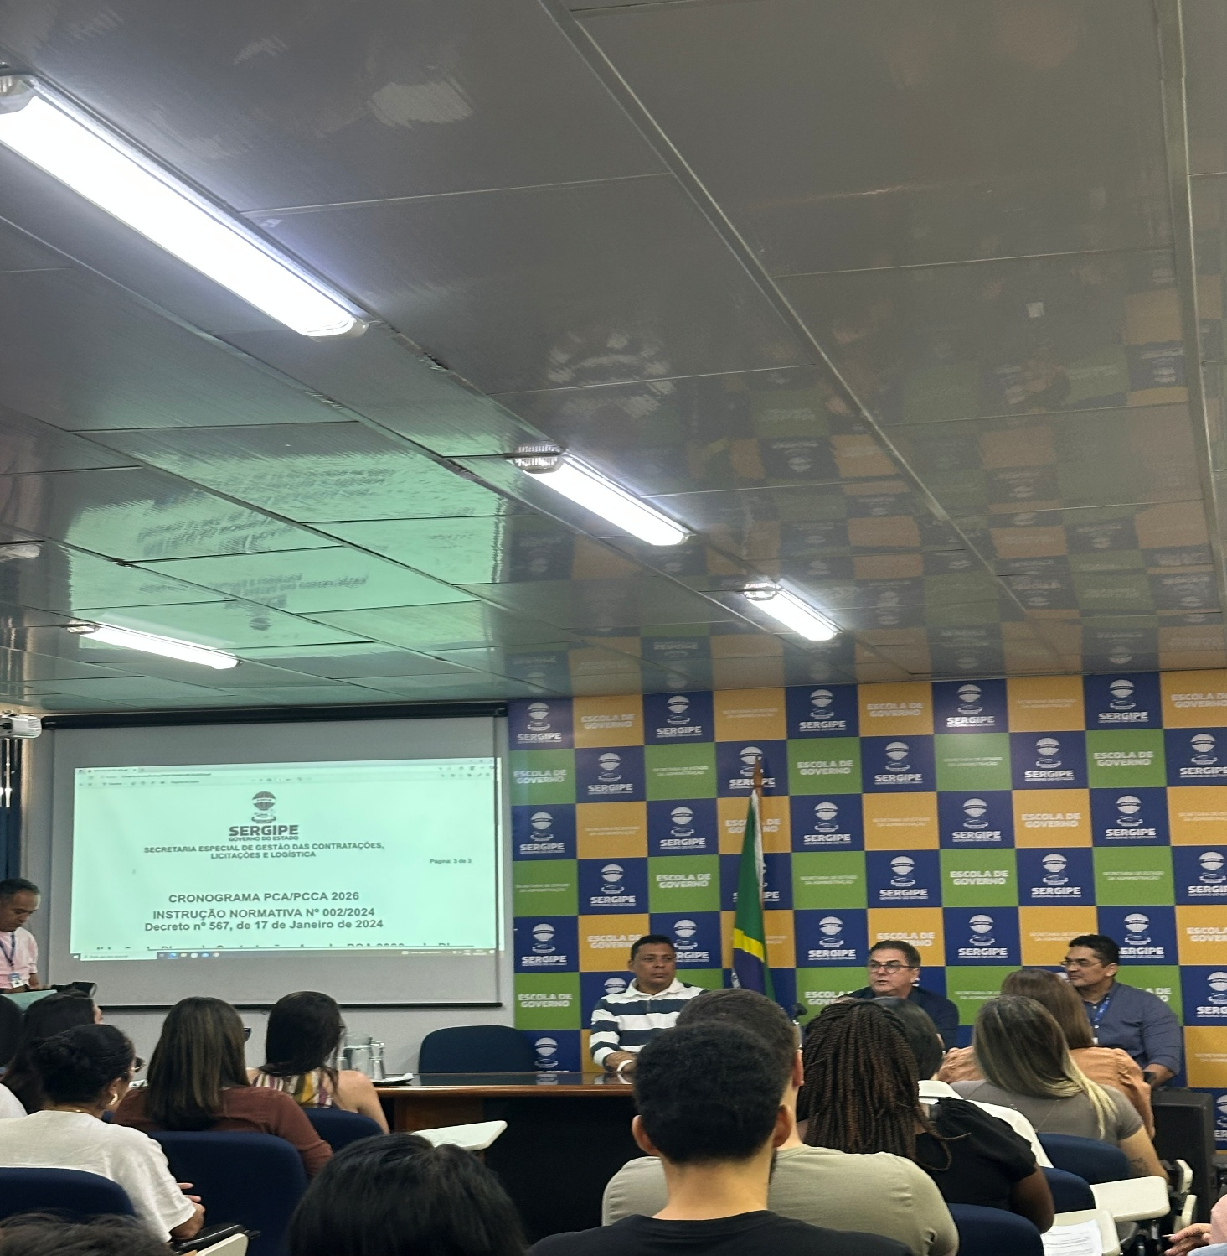

*Foto 1. Apresentação do Cronograma PAC/PCCA/2026 - SECLOG*

**DIA 27 DE MAIO DE 2025 – VENDA DE MATERIAIS DE CONSUMO OBSOLETO NA IMPRENSA OFICIAL DE SERGIPE – IOSE**

A IMPRENSA OFICIAL DE SERGIPE – IOSE, por meio da Comissão de Trabalho de Licitação, tornou público que realizou sessão presencial para venda de materiais de consumo obsoleto, tipo maior oferta, conforme condições previstas no Termo de Referência. Data da Sessão: 27 de Maio de 2025, Horário: 10h, Local: Rua Própria, nº227, Bairro Centro, CEP: 49.010-020 – Aracaju/SE Objeto: Venda de Materiais de Consumo obsoleto . Base legal: Regulamento Interno de Licitações e Contratos em consonância com a Resolução nº008/2025 do Conselho de Administração. Disponibilidade do Termo: O presente termo de referência completo está disponível no site da IOSE : <https://iose.se.gov.br> Mais informações : (79)3205-7400/ (79)3205-7444.

A presente venda se justifica pela necessidade de desfazimento de materiais considerados obsoleto aos fins da empresa, por estarem inutilizados, sem condições que tornem antieconômico sua recuperação. Os materiais descritos não possuem número de patrimônio por não terem sido formalmente incorporados ao acervo patrimonial, tratando-se de sobras, devoluções, bens não aproveitáveis ou descartes de processos operacionais. Visando ainda a destinação adequada de materiais considerados obsoleto, promovendo a correta destinação ambiental dos resíduos, possibilitando eventual arrecadação de recurso por meio da venda de material reciclável, cumprindo com os princípios da eficiência, economicidade e sustentabilidade.

**EDITAL - PARA CONSCIENTIZAÇÃO DA SIPAT – SEMANA INTERNA DE PREVENÇÃO DE ACIDENTES DO TRABALHO**

IMPRENSA OFICIAL DE SERGIPE – IOSE

À Comissão Interna de Prevenção de Acidentes - CIPA, no uso de suas atribuições legais e conforme disposto na Norma Regulamentadora NR-5 do Ministério do Trabalho, vem por meio deste edital comunicar e conscientizar todos os servidores da realização da Semana Interna de Prevenção de Acidentes do Trabalho – SIPAT, que ocorrerá no período de 26 de maio à 30 de maio de 2025 nas dependências da empresa.

A SIPAT tem como principal objetivo promover a conscientização sobre a importância da prevenção de acidentes e doenças relacionadas ao ambiente de trabalho, por meio de atividades educativas, palestras, dinâmicas, e ações voltadas para a saúde física e mental dos trabalhadores.

TEMAS ABORDADOS:

* Segurança no trabalho, prevenção e responsabilidade coletiva;
* Saúde mental e qualidade de vida no ambiente corporativo;
* Ergonomia e postura correta;
* Prevenção de acidentes com máquinas e equipamentos;
* Primeiros socorros e combate a incêndios.

PARTICIPAÇÃO:

A participação de todos os servidores é obrigatória, considerando o caráter educativo e preventivo da SIPAT. As atividades serão realizadas durante o expediente, com horários previamente definidos e divulgados.

CONTAMOS COM A SUA PARTICIPAÇÃO

A sua presença é essencial para construímos juntos um ambiente de trabalho mais seguro, saudável e produtivo.

**“Prevenir é agir antes que o acidente aconteça”**